แบบรายงานรูปถ่ายการติดตั้งป้ายประชาสัมพันธ์

เทศบาลตำบลห้วยทราย อำเภอสันกำแพง จังหวัดเชียงใหม่

จุดติดตั้งป้ายที่ 1 สามแยกปากทางเทศบาลฯ จุดติดตั้งป้ายที่ 2 สามแยกบ้านหม้อ – ดอยซิว

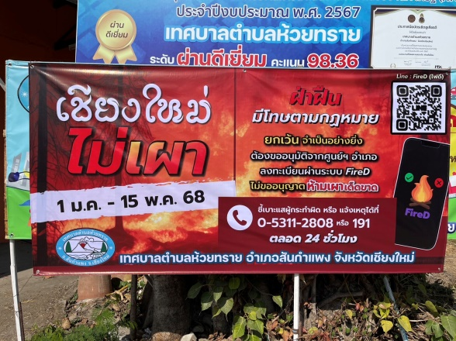 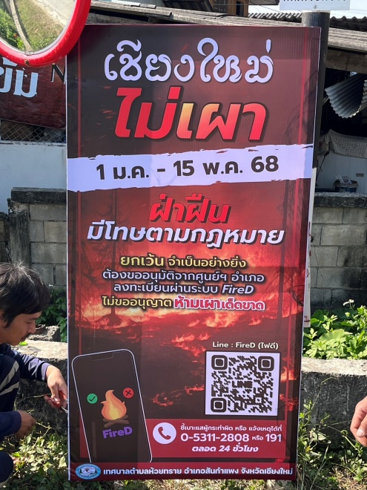

จุดติดตั้งป้ายที่ 3 สามแยกทางคันครองบ้านแม่ตาด จุดติดตั้งป้ายที่ 4 สามแยก ซอย 5 บ้านหนองแสะ

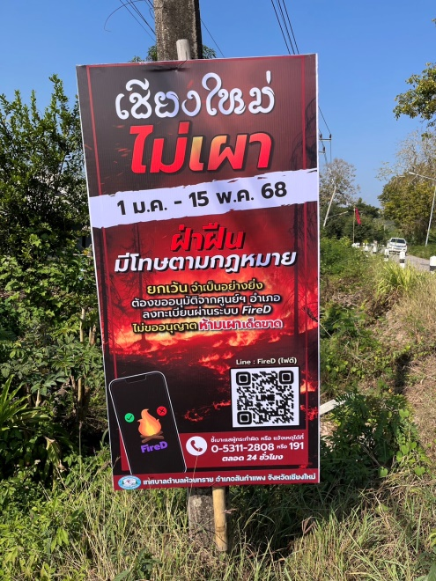 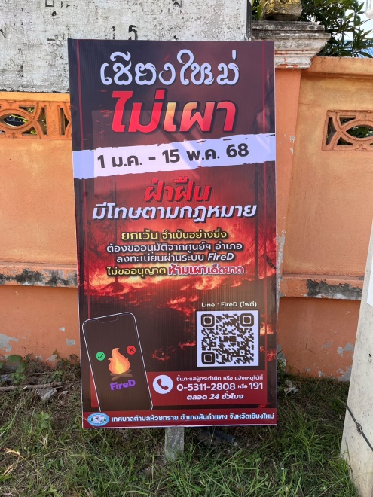

จุดติดตั้งป้ายที่ 5 สามแยกบ้านล้านตอง ม. 3 จุดติดตั้งป้ายที่ 6 ปากทางเข้าป่าชุมชน ต.ห้วยทราย

